Zhodnotenie projektu
Zvýšenie čitateľskej, matematickej a prírodovednej gramotnosti žiakov základnej školy
z pohľadu pedagógov.
V období od 1.2.2019 do 31.1.2021 sa naša škola zapojila do projektu, ktorého cieľom bolo rozvíjanie čitateľskej, matematickej a prírodovednej gramotnosti žiakov. Projekt sa realizoval na vyučovacích hodinách, ktoré rozšírili rozvrh v jednotlivých ročníkoch o jednu vyučovaciu hodinu týždenne. Do rozvrhu v 2. ročníku bol pridaný predmet Hravá matematika, v 3. ročníku predmet Hravá prírodoveda a vo 4. ročníku predmet Hravé čítanie. Na II. stupni bol rozvrh hodín v 5. a 6. ročníku rozšírený o predmet Mladý vedec, v 7. a 8. ročníku o predmet Aktívne čítanie a v 9. ročníku bol pridaný predmet Praktická matematika. Edukačný proces v týchto predmetoch bol obohatený nielen o rôzne inovatívne metódy a formy práce, ale aj zaujímavé učebné pomôcky, ktorými si žiaci rozvíjali svoje kľúčové kompetencie v rámci čitateľskej, prírodovednej a matematickej gramotnosti. Projekt bol zameraný aj na vzdelávanie učiteľov, ktoré prebiehalo počas vzdelávacích seminárov a na zasadnutiach klubov učiteľov.
Hravá matematika – 2. ročník
- Predmet Hravá matematika bol veľkým prínosom pre žiakov 2. ročníka. Edukačný proces bol obohatený o množstvo hier, učebných pomôcok, zábavných úloh a interaktívnych cvičení, na ktoré pedagóg v bežnom vyučovacom procese nemá vždy dostatok času. Podmienkou úspešného učenia sa žiakov vždy bolo a je získanie žiakov pre učebnú činnosť nenásilnou, prirodzenou motiváciou. Hlavným motívom učenia bola radosť z osvojeného poznatku, z vyriešeného problému, z objaveného postupu riešenia. Používali sme metódy, ktoré žiakov učia objavovať, analyzovať, rozvíjajú ich samostatnosť, aktivitu a tvorivosť. V edukačnom procese sme sa zamerali na rozvoj špecifického matematického myslenia, tvorivosti, schopnosti samostatne tvoriť a riešiť úlohy. Z foriem sme striedali skupinovú a individuálnu prácu. Využívali sme metódy heuristické, problémové, analytické, syntetické, analyticko-syntetické, slovné, názorné, praktické, induktívne, dogmatické, výskumné. Jednou z metód, ktorú sme často využívali boli metódy M. Hejného, ktoré prinášali žiakom možnosti rozvíjania ich schopností skúmať danú situáciu, hľadať rôzne riešenia problémov, napomáhali žiakom so spracovaním rôznych údajov a dát, s prepojením rôznych myšlienok aritmetiky, geometrie a kombinatoriky. Žiaci hľadali riešiteľné stratégie, tvorili, experimentovali, preverovali hypotézy, učili sa prezentovať. Našou snahou bolo začleniť do edukačného procesu také matematické úlohy, ktoré vychádzali zo životných skúseností žiaka a ich riešenia viedli k radostnému zážitku z dosiahnutého úspechu. Žiaci si na hodinách rozvíjali kreatívne, logické a kritické myslenie. Posilňovali si svoju vytrvalosť, učili sa premýšľať. Na vyučovacích hodinách sme využívali aj rôzne edukačné stránky s využitím internetu. Celkovo môžeme povedať, že projektový predmet Hravá matematika mal veľký vplyv na rozvoj kľúčových kompetencií žiakov a teda aj na celkový rozvoj ich matematickej gramotnosti.

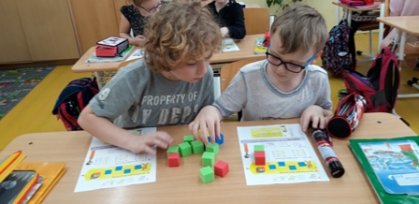
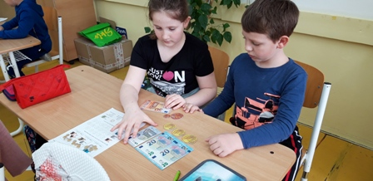

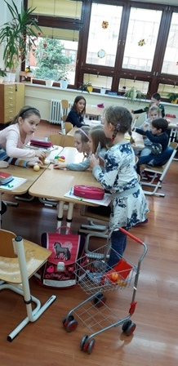
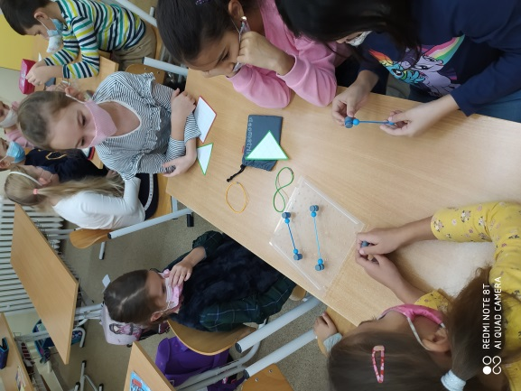
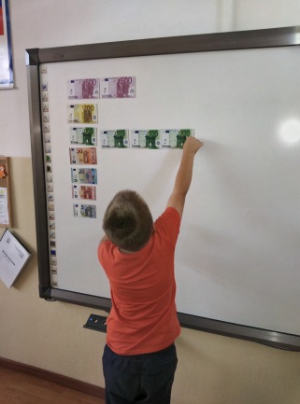
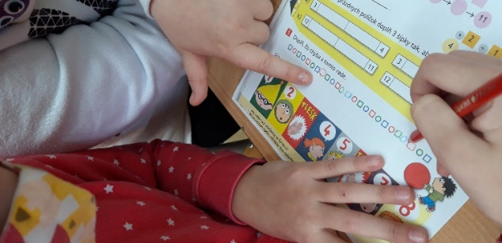
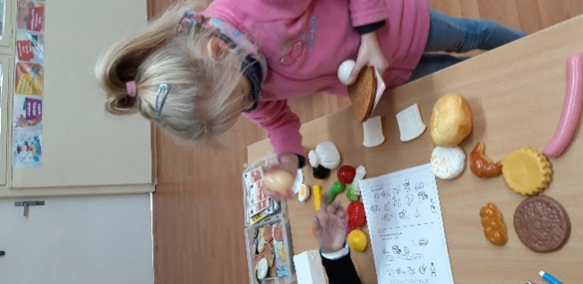

Hravá prírodoveda – 3. ročník

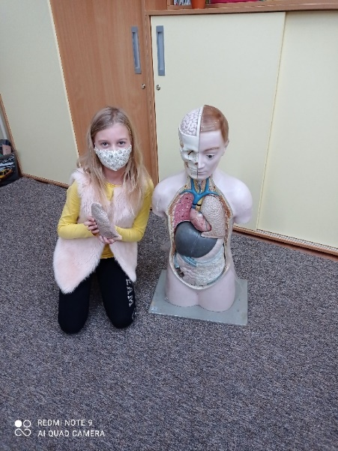
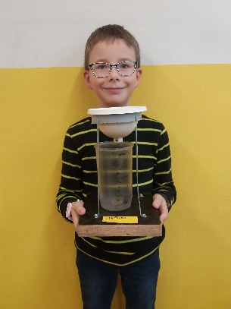
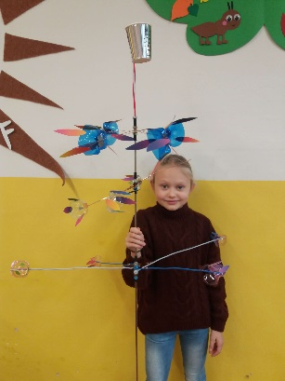
- Cieľom Hravej prírodovedy bol rozvoj prírodovednej gramotnosti žiakov. Predmet Hravá prírodoveda rozvíjal vo vzájomnej súčinnosti všetky tri zložky prírodovednej gramotnosti: žiacke aktuálne poznanie, poznávacie procesy žiaka potrebné pri úprave aktuálnych a tvorbe nových prírodovedných poznatkov a špecifické prírodovedné postoje, ktoré viedli žiaka k uvedomelému využívaniu vedomostí. Žiaci spoznávali životné prostredie a pozorovali zmeny, ktoré sa v ňom dejú. Vyjadrovali svoje predstavy o javoch slovom a obrazom, diskutovali o svojich predstavách, argumentovali a menili svoje naivné predstavy a vysvetlenia vplyvom argumentácie alebo vlastného bádania. Samostatne vyhľadávali informácie v rôznych informačných zdrojoch a vo vybraných prírodovedných témach, viedli veku primeranú a na úrovni poznania zodpovedajúcu diskusiu. Pozorovali detaily prírodných objektov a prírodných javov a na ich základe rozvíjali svoje aktuálne poznanie. Žiaci si vytvárali vlastné poznámky z prírodovednej aktivity a uvedomovali si ich význam pri tvorbe záveru zo zrealizovanej činnosti. Učili sa odlíšiť vedeckú terminológiu od bežnej hovorovej komunikácie, učili sa chápať význam výsledkov vedy pre každodenný život a objektívne posudzovať pozitívne a negatívne vplyvy vedy a technológií na prírodu a celkové životné prostredie. Snažili sa citlivo pristupovať k živej prírode a logickou argumentáciou postupne dokázali meniť svoje predstavy o skutočnosti. Ak položíme žiakovi 3. ročníka otázku, v ktorej sa ho spýtame na dôležitosť a potrebu lesov, dostaneme odpovede, ktoré vychádzajú z tzv. detských prekonceptov, teda vlastných skúseností, ktoré dieťa nadobudlo počas svojej krátkej existencie, napríklad: „Lesy potrebujeme, aby sme mohli dýchať, mali kyslík. Do lesa chodíme relaxovať, zbierať lesné plody a huby. Z dreva sa vyrába papier a lesy musíme chrániť“. Ak skúšame bádať ďalej a snažíme sa viesť žiaka ku kritickému mysleniu a utvorenie si vlastného názoru, ktorý bude korešpondovať s ich vekom, potrebujeme dieťaťu otvoriť zmysly tým, že im ponúkneme viac faktov, vedomostí na základe aktivizujúcich bádateľských metód a rôznych foriem výučby. Ak žiak vidí, resp. sám robí pokusy, ktoré sa týkajú kolobehu vody v prírode, zisťuje, aký je dôležitý koreňový systém stromov, súčinnosť živej a neživej prírody, čo znamená napr. erózia pôdy. Žiak pochopí načo sú nahraditeľné zdroje energie a mnohé ďalšie fakty, s ktorými sme žiakov od februára 2019 až do januára 2021 oboznamovali a ak na základe toho nájde hlbšie odpovede, prečo prírodu chrániť, tak naša práca nebola zbytočná. A toto bolo cieľom Hravej prírodovedy. Naučiť žiakov pochopiť súvislosti tak, aby sa stotožnili s prirodzenou potrebou ochrany prírody, nielen o tom rozprávali, ale aj pochopili skutočnosť, že človek jeden element prírody, mysliaca súčasť prírody, ktorá dostala za úlohu naložiť s prírodou ako s cenným darom.
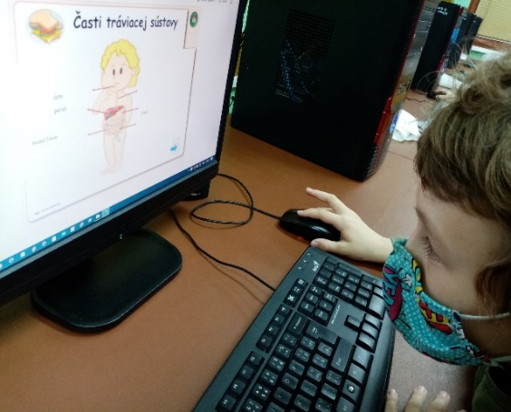
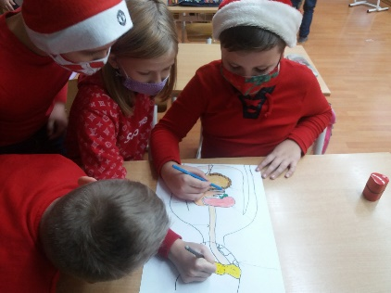

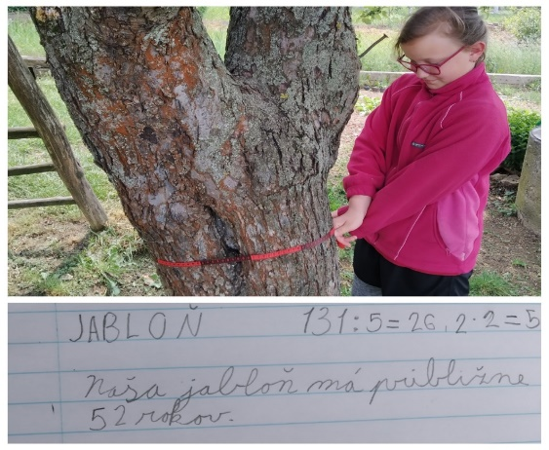
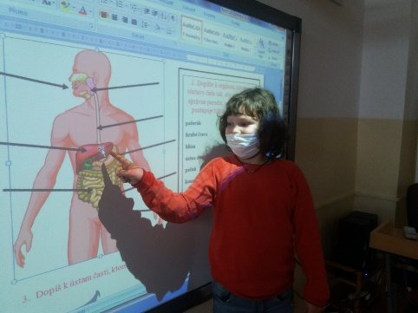

Hravé čítanie – 4. ročník
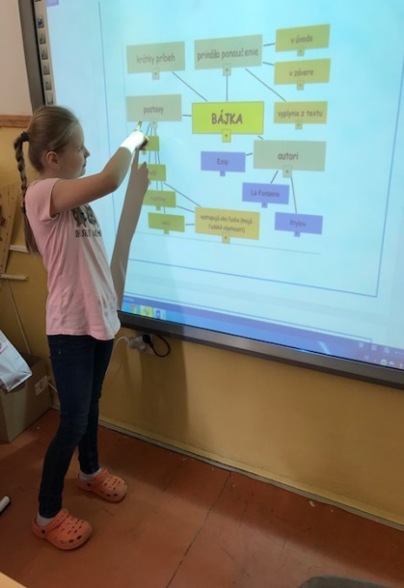
- Čítanie s porozumením v našej škole tvorí kľúčovú zložku vzdelávania. V predmete Hravé čítanie, ktorý sme zaviedli v rámci projektu Zvýšenie čitateľskej, matematickej a prírodovednej gramotnosti žiakov základnej školy, sme sa zamerali na rozvíjanie čitateľskej gramotnosti žiakov štvrtého ročníka. Prispôsobili sme obsah predmetu na dosiahnutie konkrétnych cieľov. Zamerali sme sa na porozumenie umeleckému textu, náučnému a publicistickému textu, lebo každý jeden text inak rozvíja komunikačné a čitateľské zručnosti. Snažili sme sa žiakov naučiť pracovať s informáciami efektívne, čo zahrňovalo informácie triediť, hodnotiť a vhodne použiť. Aby sme žiakov motivovali pracovať s textami a podporili rozvoj myslenia, tvorivosti, predstavivosti a fantázie, zvolili sme inovatívne metódy. Napríklad z aktivizujúcich sme realizovali tvorivú dramatiku, hranie rolí, heuristické, situačné a hlavne metódy na rozvoj kritického myslenia a iné. Využívali sme rôzne zdroje ako napríklad knihy, učebnice, médiá a internet. Vytvárali sme pojmové mapy, prezentovali sme vlastné zistenia a názory. Ako organizačnú formu vyučovania sme preferovali skupinové a kooperatívne formy práce. Žiakom sa najviac páčilo hranie rolí, dramatizácia textu, brainstorming, literárne kvízy.
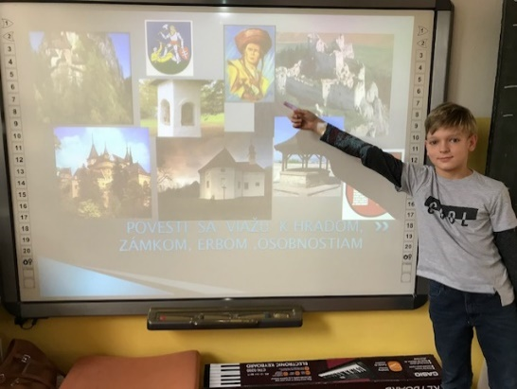
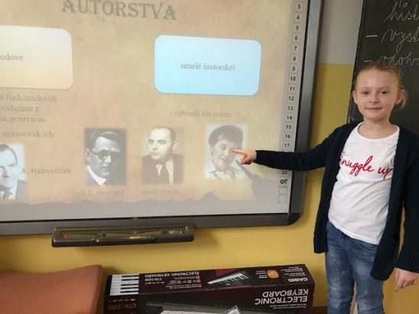
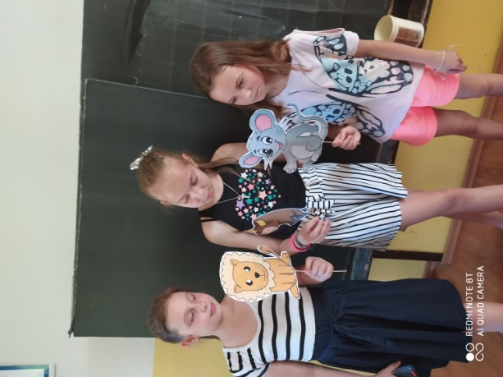
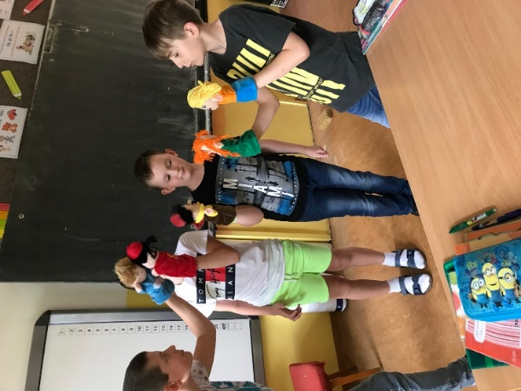

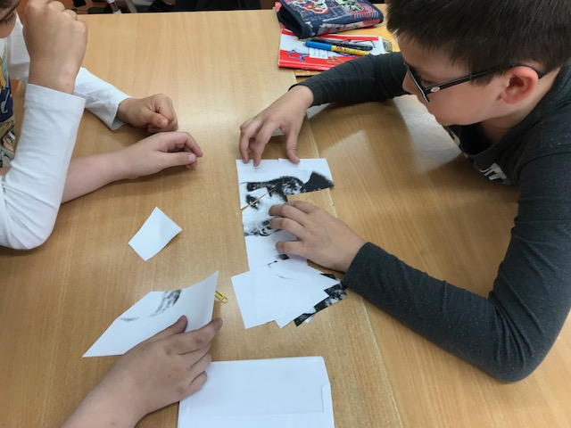
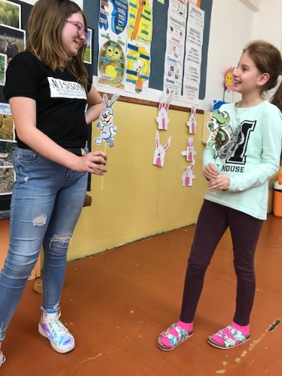

Mladý vedec – 5. – 6. ročník
- Predmetom Mladý vedec sme sa snažili zlepšiť úroveň prírodovednej gramotnosti u žiakov 5. a 6. ročníka. Konštatujeme, že úroveň sa v období realizácie extra hodín zlepšila, preto chceme tento výsledok využiť ako podnet na zlepšenie kvality vzdelávania žiakov. Klasické vyučovanie sa zmenilo na zážitok z vyučovania. Žiaci na hodinách pracovali s portálom www.fenomenysveta.sk. V 5. ročníku sa pozreli žiaci na vodu z rôznych uhlov pohľadu. Ich neúplný obraz o vode, ktorý poskytujú jednotlivé špecializované predmety, sa tak stal celistvejším. V 6.ročníku získali žiaci komplexnejší pohľad na vzduch. Dnes vedia, čím sú tieto dva elementy, voda a vzduch výnimočné, vedia ako vznikajú aj ako nás ovplyvňujú. Vzdelávacie videá týkajúce sa obsahu predmetu boli pre žiakov zaujímavé a vizuálne atraktívne. Súčasťou vyučovania boli interaktívne úlohy, ktoré nútili žiakov uvažovať, kriticky myslieť. Žiaci na hodinách diskutovali a učili sa vecne argumentovať. Okrem vedomostí o vode a vzduchu si žiaci odnášajú aj svoj postoj k týmto elementom a chápu ich ako nenahraditeľnú súčasť svojho života. Rozumejú tomu, že nezodpovedné konanie každého jedného z nás hrá v neprospech ako vody, tak aj vzduchu a tým aj samotnému človeku. Žiaci pracovali samostatne alebo v skupinách na projektoch a modeloch, napr. Kolobeh vody, Atmosféra Zeme. Na hodinách robili jednoduché pokusy a experimenty, čím sami získali odpoveď na množstvo otázok.
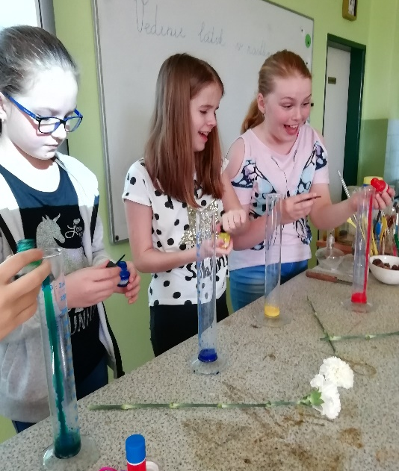
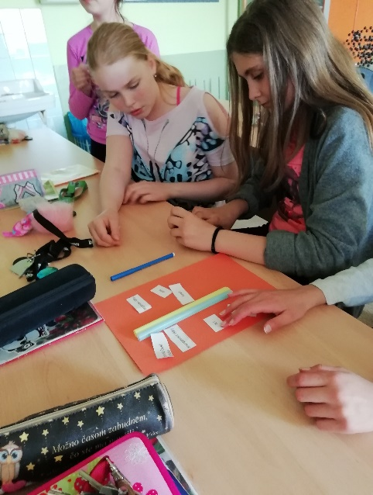

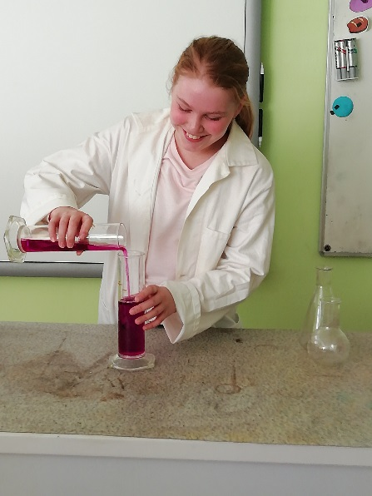
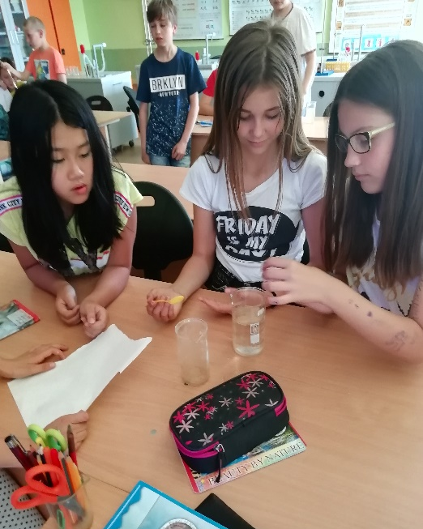

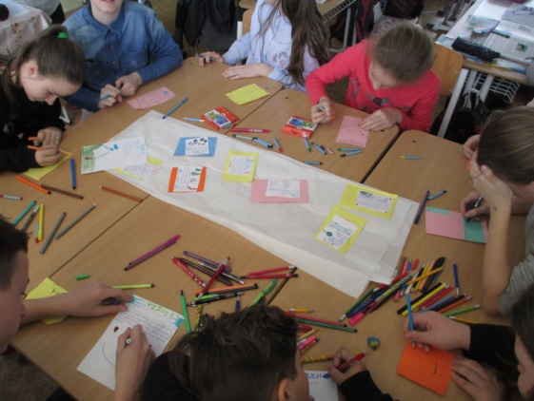
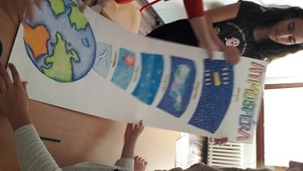

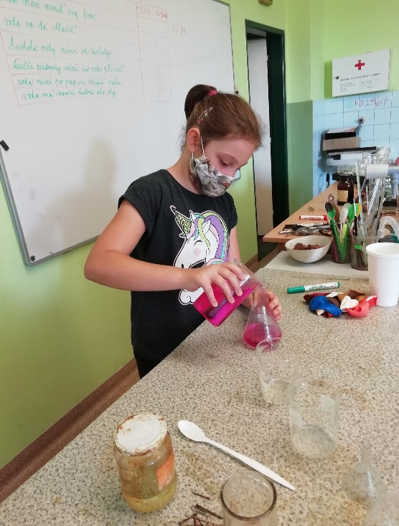

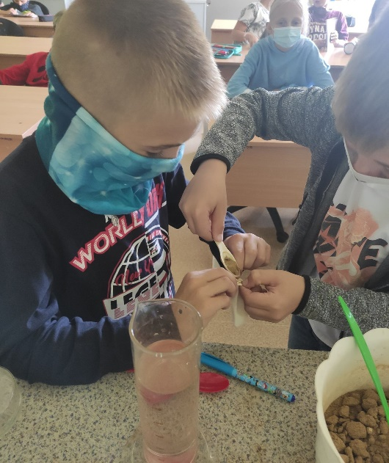

Aktívne čítanie – 7. – 8. ročník
- Do projektu na podporu čitateľskej gramotnosti boli zapojení žiaci 7. a 8. ročníka. Extra hodiny boli realizované raz týždenne podľa vopred schváleného plánu. Plán bol prerokovaný a schválený všetkými členmi klubu ČIG. Cieľom projektu bolo pomocou inovatívnych metód a foriem rozvíjať čitateľskú úroveň našich žiakov. V edukačnom procese sme využívali rôzne literárne žánre umeleckej a vecnej literatúry ako formu, ktorú sa žiaci snažili naplniť istým obsahom. Významnú úlohu zohrávali jazykové dispozície a tvorivosť žiakov. Žiaci na hodinách pracovali s knižnými publikáciami získanými v rámci projektu a učebnými pomôckami vytvorenými pedagógmi. Po vypuknutí 1. a 2. vlny pandémie boli hodiny realizované prostredníctvom on-line vyučovania. Samotný priebeh jednotlivých vyučovacích hodín i priebežné výsledky žiakov naznačujú, že projektové hodiny boli prínosom pri rozvoji čitateľskej gramotnosti. Našou snahou bolo ponúknuť žiakom netradičný, ale pritom skutočne efektívny spôsob, ako sa jednoduchšie učiť slovenský jazyk a literatúru. V triede vždy vládla radostná a tvorivá atmosféra. Žiaci prežívali radosť z učenia i z učenia sa, prežívali radosť z toho, že často mali lepšie nápady ako učiteľ. V edukačnom procese sa kládol dôraz nielen na rozvíjanie komunikačnej kompetencie žiakov ako jednej z kľúčových kompetencií, ale aj na rozvíjanie kompozično-štylizačných zručností žiakov, rozvíjanie faktorov tvorivého myslenia – fluencie, flexibility a originality. Žiakov boli vedení k poznávaniu svojich pocitov, skúseností, názorov i hodnôt. Na každej vyučovacej hodine sme sa snažili vytvárať motivujúce prostredie (výzdoba, zvuky, netradičné usporiadanie lavíc), využívali sme všetky druhy umenia – výtvarné, hudobné, dramatické.
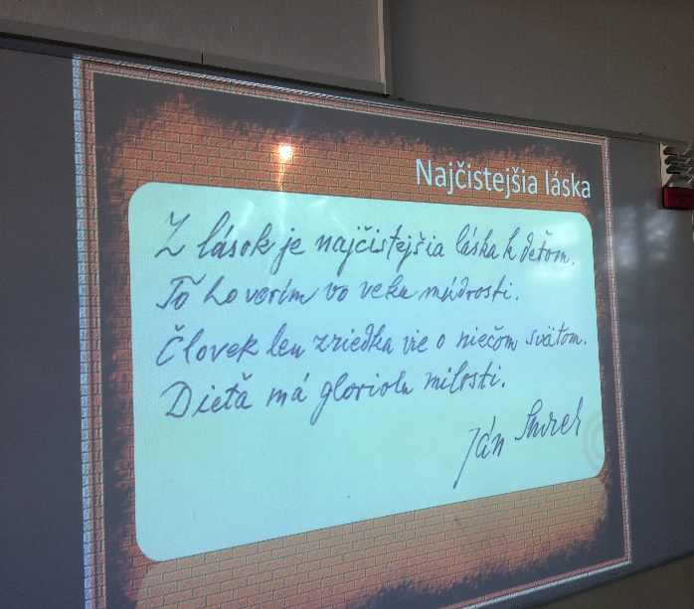
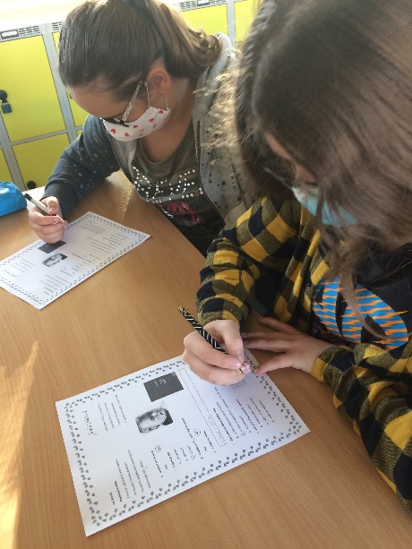

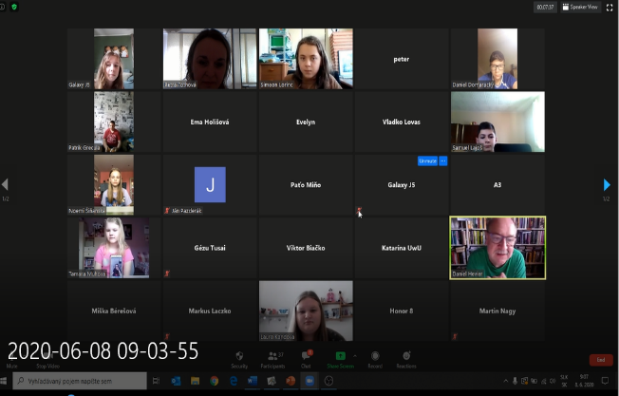
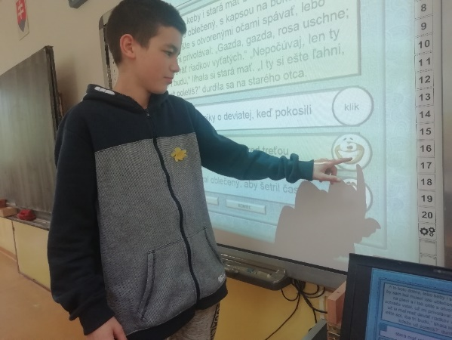

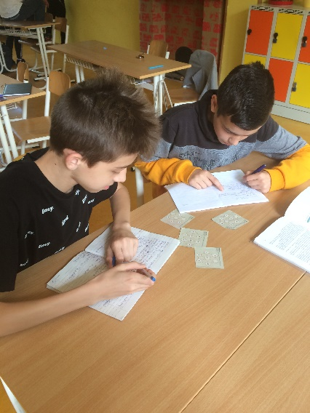
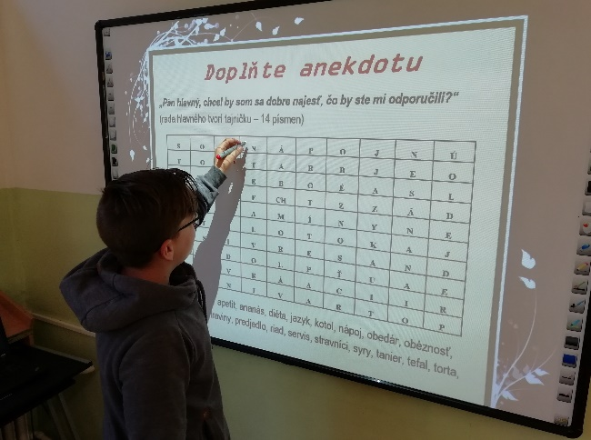

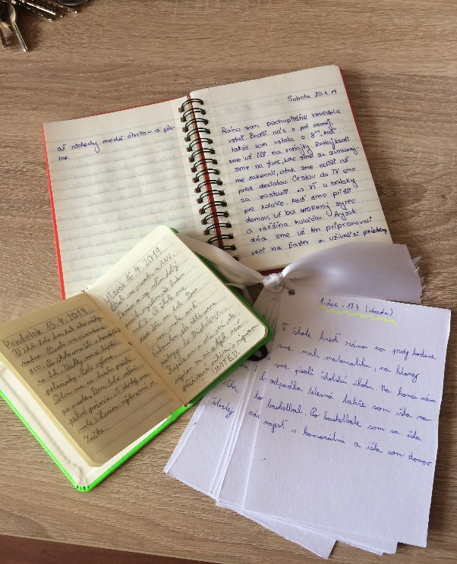
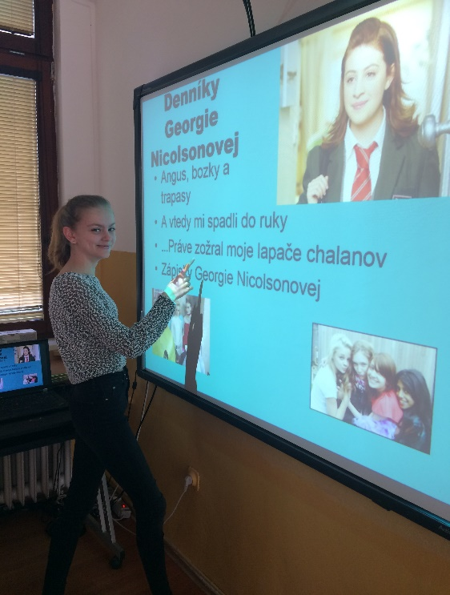

Praktická matematika – 9. ročník
- Predmet Praktická matematika bol prioritne zameraný na rozvoj matematickej gramotnosti žiakov deviateho ročníka základnej školy, ktorá úzko súvisí s čitateľskou a finančnou gramotnosťou žiakov. Na hodinách Praktickej matematiky sme venovali veľkú pozornosť čítaniu s porozumením súvislých a nesúvislých textov. Riešené úlohy častokrát obsahovali okrem bežného textu obsahujúceho čísla, závislosti a vzťahy aj informácie dané formou tabuľky, grafu a diagramu. Žiaci sa zdokonaľovali vo vyhľadávaní a spracovaní informácií z týchto informatívnych zdrojov. Riešením úloh z praxe sa učili aplikovať matematický aparát získaný na hodinách matematiky v reálnych praktických úlohách zo života. Pochopené a osvojené postupy a algoritmy sa učili využívať pri matematizácii reálnych situácií ako aj pri vytváraní matematických modelov. Riešením veľkého množstva úloh si žiaci postupne zdokonaľovali matematické a logické myslenie, vytváraním modelov si rozvíjali priestorovú predstavivosť, vzájomnou spoluprácou vo dvojiciach a v skupinách si rozvíjali komunikačné a prezenčné zručnosti. Počas dištančného vzdelávania žiaci riešili na školskom portáli Edupage množstvo typovo rozličných príkladov a úloh, ktorými si zlepšovali testovacie zručnosti a iné kompetencie súvisiace s preverovaním vedomosti pomocou elektronických médií. Na hodinách sa realizovali aktivizujúce metódy vzdelávania s dôrazom na matematickú a finančnú gramotnosť - problémové vyučovanie, kooperatívne vyučovanie, práca vo dvojiciach prípadne v skupinách, práca s tlačenými a elektronickými médiami, modelovanie. Úroveň vedomosti žiakov bola vo všetkých triedach zisťovaná vstupným a výstupným testom. Porovnaním výsledkov týchto testov sme zistili, že implementáciou extra hodín nastalo zlepšenie nielen študijných výsledkov žiakov, ale zároveň došlo k zlepšeniu aplikácie matematických vedomostí žiakov pri riešení matematických problémov, ktoré sa vyskytujú v pracovnom alebo súkromnom každodennom živote.
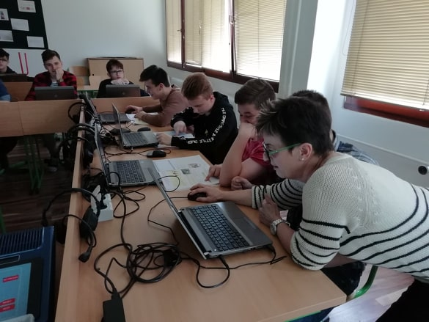
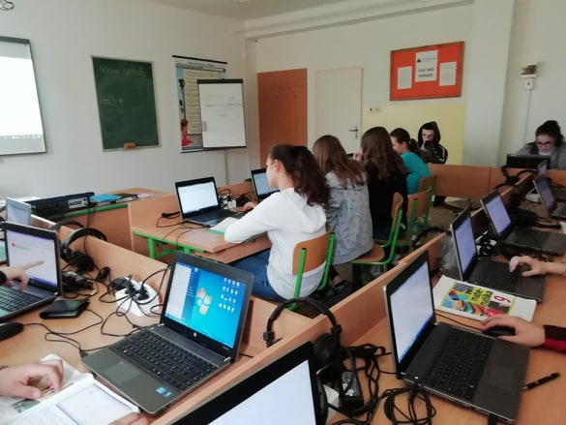

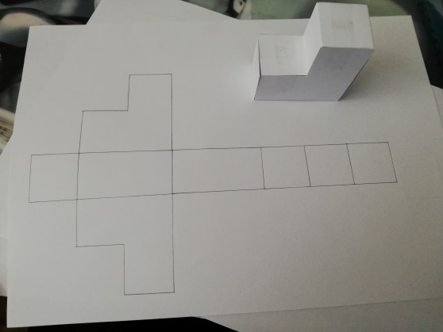
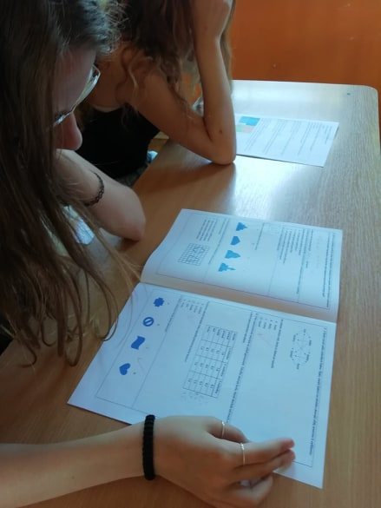

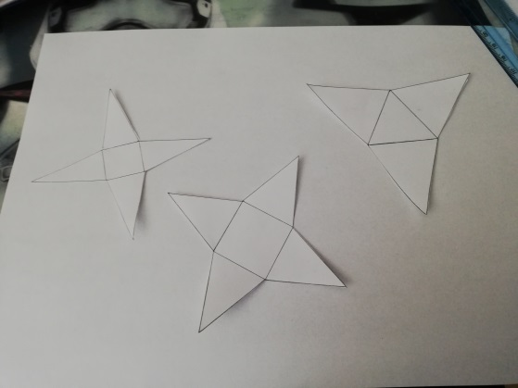
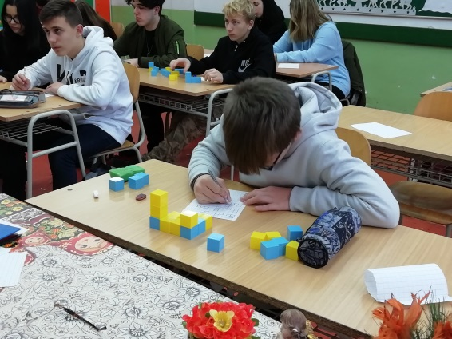

Záver
S istotou môžeme povedať, že projekt, ktorý na našej škole prebiehal počas dvoch rokov, bol veľkým prínosom nielen pre žiakov v podobe inovovaného moderného vyučovacieho procesu, obohateného o množstvo zaujímavých pomôcok, úloh, didaktických hier a foriem práce, ale aj pre učiteľov, ktorí sa takýto edukačný proces snažili pripraviť čo najlepšie. Kvalitu vyučovacieho procesu sa snažili dosiahnuť naplnením stanovených edukačných cieľov, rozvíjaním kľúčových kompetencií žiakov, naplnení vzdelávacích štandardov a požiadaviek vyplývajúcich z cieľa projektu. Snažili sa, aby žiakov projektové predmety zaujímali, aby na hodinách žiaci pracovali s nadšením a záujmom, aby žiaci navzájom kooperovali, bádali, riešili a spoločne hľadali odpovede na mnohé otázky. Učitelia na kluboch učiteľov pravidelne robili sebareflexiu vlastnej práce, neustále sa zamýšľali, analyzovali a hodnotili vlastnú prácu. Na základe analýz si pripravovali spôsob výučby, vyučovacie metódy, organizačné formy a materiálne didaktické prostriedky, ktoré potom efektívne zaradili do vyučovacieho procesu. Projekt Zvýšenie čitateľskej, matematickej a prírodovednej gramotnosti žiakov základnej školy pozitívne ovplyvnil pedagogickú prax, skvalitnil a vylepšil edukačný proces na našej škole.

